Цикл статей методического и практического направления
тема
«Развитие временных представлений у младших школьников»
Статья №3
Рассматриваемые вопросы:
1.Методика формирования системы временных представлений на основе использования набора схем и символов.

Формирование представлений о сутках
Главные задачи этого этапа раздела:

- формировать представления о частях суток, имеющих характерные природные показатели и набор свойственных определенному времени суток совершаемых действий людей, составляющих обобщенное понятие «сутки»;
- закреплять представления о том, что время представляет собой непрерывную цепь последовательно протекающих суток, строго упорядоченный, неизменный и необратимый характер.
Занятие основывается на работе с четырьмя символами частей суток и демонстрационной схемой «Сутки» из набора взаимосвязных символов. Понятие «утро» представляет собой образ поднимающегося вверх солнца, видимого наполовину на голубом фоне. Понятие «день» - изображение целого солнца на голубом фоне, «вечер» - опускающееся красное солнце, видимое наполовину на розовом фоне, «ночь» - месяц на фиолетовом фоне (рис.1).
Сутки (рис.1)

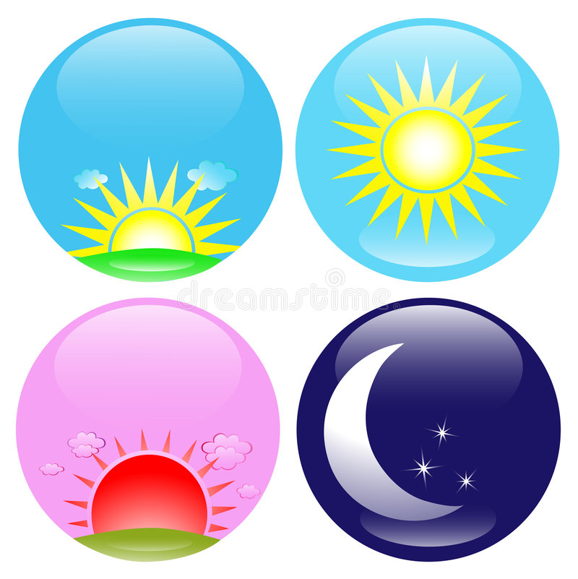
Таким образом, здесь в качестве символов используются сочетание цвета – образа и схематичное изображение предмета, соответствующее основному признаку понятия. Выбор цвета определяется путем прямого наблюдения за освещенностью в то или иное время суток. В качестве главного ориентира при определении текущего времени суток педагог определяет наличие на небосклоне и положение на нем солнца, а также его тенденцию к перемещению:
- Утро- солнце «появляется на небе», передвигается по направлению верх;
- День – солнце ярко светит над головой (оговаривается тот момент, что при наличии облаков мы можем не наблюдать его воочию, но это не означает его отсутствия, ведь на небе светло);
- Вечер – солнце передвигается по направлению вниз, «исчезает за горизонтом»;
- Ночь – солнца нет, на небе месяц.
Работа начинается с предъявления детям символов частей суток из набора и предложения определить , какие понятия за ними скрываются. После высказывания детьми предположений педагог предлагает отгадать загадку – подсказку, ответом на которую является наиболее простое для определения понятие.
Загадка: «В это время спят ребята, и игрушки, и зверята». После правильного ответа педагог предлагает найти символ ночи и выделить его. Далее ставит вопрос о том, какие еще части суток зашифрованы в схемах. Как правило, дети без труда находят и определяют оставшиеся зашифрованные понятия. После этого им предлагается самостоятельно выложить символы частей суток слева направо, отражая их порядок смены друг друга, т. е. определить последовательность.
Далее педагог предлагает детям проверить правильность выполнения задания и при необходимости устранить ошибки в выстроенной последовательности символов в соответствии с содержанием предъявляемого им рассказа о «Путешествии солнышка по небу» в течение суток с использованием макета земли (как линии горизонта) и яркой картинки с изображением солнышка. Педагог рассказывает и показывает наглядно, как из – за горизонта появляется первый лучик солнышка и освещает спящую землю (восход), отчего на небе становится светлее. Солнце медленно поднимается вверх и разогревает землю – это утро. Далее оно останавливается наверху и светит высоко над головой, радуя всех людей своим светом – это день. Затем солнце начинает движение вниз, к горизонту, где медленно скрывается, отчего начинает темнеть. Солнышко опускается за горизонт больше и больше, становится темнее и темнее – на дворе вечер, яркий закат. А когда оно и вовсе скрывается за горизонтом, становится совсем темно, на небе появляется луна, наступает ночь.
Свое повествование педагог ведет медленно, часто обращается к детям для помощи в построении рассказа с целью привлечения имеющегося у них личного опыта и обобщения знаний по теме. Как правило, в процессе рассказа с показом дети сами быстро исправляют ошибки в выстроенной последовательности символов, если они были сделаны ранее.
Проверь правильность выстраивания последовательности символов, педагог еще раз проговаривает названия частей суток, обращает внимание на строгую последовательность их протекания, связанную с медленным перемещением солнца по кругу в данном направлении. Вводит обобщающее слово «сутки». После этого начинается работа по выстраиванию детьми собственных представлений макета «Сутки». Для таких практических заданий удобно завести каждому ребенку отдельный альбом и работать в нем в течение всех занятий по формированию системы времени.
- На первом листе педагог изображает круг максимального (с учетом границ листа) диаметра и просит детей представить, что он соответствует схеме одних суток. Далее предлагает разделить круг суток на ранее определенные части – утро, день, вечер, ночь. Уточнив приблизительно равный по времени протекания период каждой части, круг делят на четыре равные доли.
- Затем определяют и обозначают красным маркером точку отсчета (место в верхней части круга между секторами ночи и утра), а красной стрелкой направление последовательности временных единиц (вдоль внешней части круга по часовой стрелке).
- После чего производится обозначение каждого сектора цветом – символом в виде закрашивания его карандашом соответствующего цвета: сектор утра - голубой цвет, дня – желтый, вечера – розовый цвет, ночи – фиолетовый цвет.
- Для закрепления знаний о характерных признаках частей суток и умения соотносить конкретную часть суток с ее местом на изготовленном макете, детям предлагается дополнительная работа со схемами. Им необходимо самостоятельно вырезать уменьшенный вариант четырех символов частей суток (приложение 1), определить их положение на изготовленном макете суток и наклеить на соответствующий сектор в круге. После выполненной работы педагог представляет аналогичную изготовленную детьми макету демонстрационную схему «Сутки» (см. рис. 1).
После изготовления макета и предъявления демонстрационной схемы «Сутки» педагог предлагает детям определить, какой части суток соответствует картина за окном на данный момент времени. Спрашивает: «А всегда ли днем мы можем наблюдать солнце над головой?» После отрицательного ответа производится обсуждение того, с чем связанно и информация обобщается: «Днем солнце всегда находится над головой, только из – за туч оно может быть не доступно нашему видению». С детьми более старшего возраста после такой беседы уместно ввести понятие «Облачность» и соответствующих ему характеристик: «ясно», облачно», «пасмурно».
Закрепление представлений проводится с использованием следующих упражнений, число выполнения которых зависит от возраста ребенка, степени его внимания и скорости усвоения предложенного материала.
- Упражнение «Закончи предложения»
Цель: закрепление знаний о неизменном порядке следования частей суток.
Детям предлагается закончить предложение педагога: Утро…, а после утра ……; вечер, а за вечером следует…..; день, а перед днем, было …..» и т. д. Сначала такие задания выполняются со зрительной опорой на демонстрационную схему «Сутки», ребенок указывает пальцем начальную точку отчета в конкретном предложении. Со временем зрительный стимул убирается, дети должны действовать на уровне представлений.
- Упражнение «Подбери картинки к схемам»
Цель: закрепление представлений от характерных признаках различных частей суток.
Детям предлагаются сюжетные картинки с изображением природы в разное время частей суток. Необходимо разложить их на соответствующие сектора в ранее изготовленном макете суток или демонстрационной схеме «Сутки» (м. рис. 1).
- Упражнение «Картина года»
Цель: закрепление представлений о характерной для каждого времени суток степени освещенности окружающего пространства.
Детям раздаются четыре черно – белые шаблонные картины с изображением города и предлагается раскрасить их фон в соответствии с освещенностью на улице в каждое время суток (при условии усвоения материала предыдущей работы дети выбирают голубой, желтый, розовый, фиолетовый цвет фона, а также могут добавить в пейзаж изображения солнца и луны).
При работе над темой «Действия людей в разное время суток» дети узнают, что жизнь и занятия людей у4порядочены в соответствии с протекаемым в данный момент времени суток. Работа начинается с предложения детям выполнить следующее упражнение.
- Упражнение «Определи когда это бывает»
Цель: формирование умения определить часть суток по сюжетной картине, ориентируясь на действия людей.
Детям предлагаются картинки с изображением различных, знакомых им и ежедневно повторяющихся действий (умывание, выполнение зарядки, возвращение из школы и т. д). Необходимо определить, для какой части суток наиболее характерно выполнение этого действия и разместить картинку на соответствующем секторе суток изготовленного ранее детьми макета суток в альбоме или демонстрационной схеме – символе (см. рис. 1). Далее нужно составить предложение в соответствии с содержанием картинки по следующей форме: «Утром девочка….., вечером мальчик…..» и т. д.
После выполнения в устной форме такого упражнения детям предлагается выполнить подобное задание практически, дополнив наглядной информацией ранее изготовленный макет суток в альбоме. Для этого педагог предлагает аналогичные по содержанию предыдущему упражнению (только маленькие) картинки с изображением действий людей (приложение 2). Выполнение такого задания предполагает самостоятельное вырезание сюжетных картинок из приложения, формулирование предложения по картинке с определением части суток, и последующее наклеивание картинок на соответствующие сектора круга.
На этом же этапе вводятся понятия о названиях основных приемов пищи в разное время суток. Для подвода к теме можно ввести проблемную ситуацию, добавив к набору картинок с действиями людей (см. приложение 2) изображение того, где ребенок ест. Дети легко определяют, что эту картинку нужно расположить сразу на нескольких секторах макета суток, и педагог знакомит их с понятиями «завтрак», «обед», «ужин». После чего на соответствующих секторах макета суток в альбоме записываются названия приемов пищи.
Таким образом, по итогам работы над темой дети получают готовый макет суток, наглядно отражающий обобщенные представления о последовательности в нем частей суток, их характерных признаках протекания в природе, связи той или иной деятельности людей с конкретным временем суток.

Приложение 1

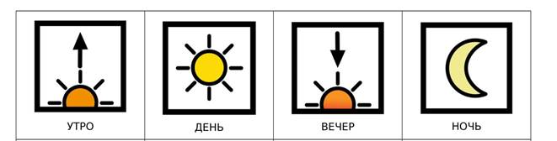

Приложение 2
(демонстрационный материал для устой формы работы)
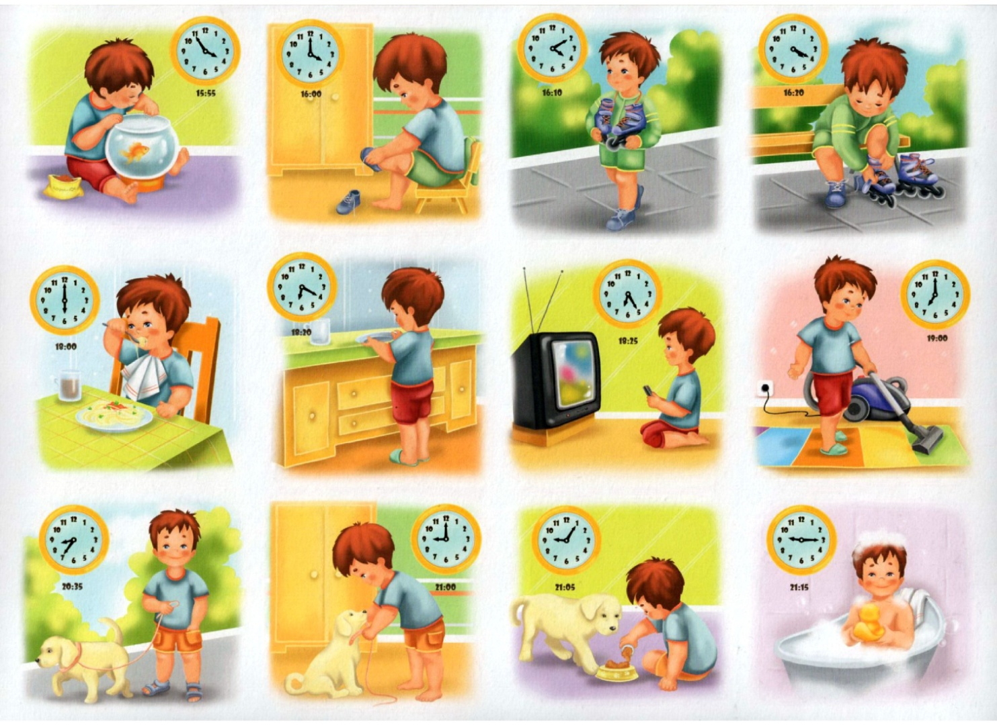

(Демонстрационный материал для практической работы)

